2015年辽宁省盘锦市中考数学试卷
一、选择题（下列各题的备选答案中，只有一个是正确的，请将正确答案的序号涂在答题卡上，每小题3分，共30分）
1．（3分）﹣的相反数是（ ）
A．2 B．﹣2 C． D．﹣
2．（3分）宇宙现在的年龄约为200亿年，200亿用科学记数法表示为（ ）
A．0.2×10¹¹ B．2×10¹⁰ C．200×10⁸ D．2×10⁹
3．（3分）下列计算正确的是（ ）
A．x⁴+x⁴＝x¹⁶ B．（﹣2a）²＝﹣4a²
C．x⁷÷x⁵＝x² D．m²•m³＝m⁶
4．（3分）一个几何体的三视图如图所示，那么这个几何体是（ ）
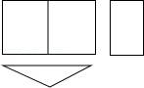
A．圆锥 B．圆柱 C．长方体 D．三棱柱
5．（3分）把不等式组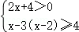的解集表示在数轴上，正确的是（ ）
A． B．
C．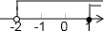 D．
6．（3分）有大小两种货车，2辆大货车与3辆小货车一次可以运货15.5吨，5辆大货车与6辆小货车一次可以运货35吨．设一辆大货车一次可以运货x吨，一辆小货车一次可以运货y吨，根据题意所列方程组正确的是（ ）
A．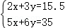 B．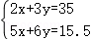
C．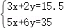 D．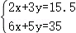
7．（3分）甲、乙两名同学某学期的四次数学测试成绩（单位：分）如下表：
 | 第一次 | 第二次 | 第三次 | 第四次
甲 | 87 | 95 | 85 | 93
乙 | 80 | 80 | 90 | 90
据上表计算，甲、乙两名同学四次数学测试成绩的方差分别为S_{甲}²＝17、S_{乙}²＝25，下列说法正确的是（ ）
A．甲同学四次数学测试成绩的平均数是89分
B．甲同学四次数学测试成绩的中位数是90分
C．乙同学四次数学测试成绩的众数是80分
D．乙同学四次数学测试成绩较稳定
8．（3分）如图是二次函数y＝ax²+bx+c（a≠0）图象的一部分，对称轴是直线x＝﹣2．关于下列结论：①ab＜0；②b²﹣4ac＞0；③9a﹣3b+c＜0；④b﹣4a＝0；⑤方程ax²+bx+c＝0的两个根为x₁＝0，x₂＝﹣4，其中正确的结论有（ ）
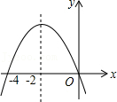
A．①③④ B．②④⑤ C．①②⑤ D．②③⑤
9．（3分）如图，从一块直径是8m的圆形铁皮上剪出一个圆心角为90°的扇形，将剪下的扇形围成一个圆锥，圆锥的高是（ ）m．
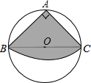
A．4 B．5 C． D．2
10．（3分）如图，边长为1的正方形ABCD，点M从点A出发以每秒1个单位长度的速度向点B运动，点N从点A出发以每秒3个单位长度的速度沿A→D→C→B的路径向点B运动，当一个点到达点B时，另一个点也随之停止运动，设△AMN的面积为s，运动时间为t秒，则能大致反映s与t的函数关系的图象是（ ）
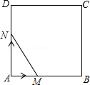
A．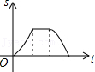 B．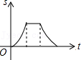
C．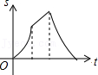 D．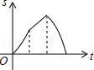
二、填空题（每小题3分，共24分）
11．（3分）计算的值是 ．
12．（3分）方程（x+2）（x﹣3）＝x+2的解是 ．
13．（3分）函数y＝kx+b（k≠0）的图象如图所示，则不等式kx+b＜0的解集为 ．
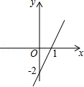
14．（3分）如图，已知△ABC中，AB＝5，AC＝3，点D在边AB上，且∠ACD＝∠B，则线段AD的长为 ．
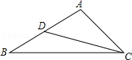
15．（3分）如图，菱形ABCD的边长为2，∠DAB＝60°，E为BC的中点，在对角线AC上存在一点P，使△PBE的周长最小，则△PBE的周长的最小值为 ．
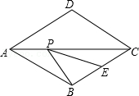
16．（3分）如图，在△ABC中，∠C＝90°，AC＝BC，斜边AB＝2，O是AB的中点，以O为圆心，线段OC的长为半径画圆心角为90°的扇形OEF，弧EF经过点C，则图中阴影部分的面积为 ．
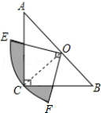
17．（3分）如图，直线y＝﹣3x+3与x轴交于点B，与y轴交于点A，以线段AB为边，在第一象限内作正方形ABCD，点C落在双曲线y＝（k≠0）上，将正方形ABCD沿x轴负方向平移a个单位长度，使点D恰好落在双曲线y＝（k≠0）上，则a＝ ．
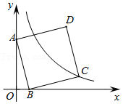
18．（3分）如图，在平面直角坐标系中，等腰△OBC的边OB在x轴上，OB＝CB，OB边上的高CA与OC边上的高BE相交于点D，连接OD，AB＝，∠CBO＝45°，在直线BE上求点M，使△BMC与△ODC相似，则点M的坐标是 ．
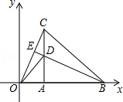
三、解答题（19小题8分，20小题14分，共22分）
19．（8分）先化简，再求值：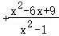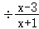，其中x＝2sin30°﹣1．
20．（14分）为响应国家的“一带一路”经济发展战略，树立品牌意识，我市质检部门对A、B、C、D四个厂家生产的同种型号的零件共2000件进行合格率检测，通过检测得出C厂家的合格率为95%，并根据检测数据绘制了如图1、图2两幅不完整的统计图．
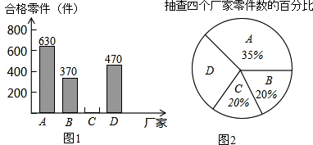
（1）抽查D厂家的零件为 件，扇形统计图中D厂家对应的圆心角为 ；
（2）抽查C厂家的合格零件为 件，并将图1补充完整；
（3）通过计算说明合格率排在前两名的是哪两个厂家；
（4）若要从A、B、C、D四个厂家中，随机抽取两个厂家参加德国工业产品博览会，请用“列表法”或“画树形图”的方法求出（3）中两个厂家同时被选中的概率．
四、解答题（21小题12分，22小题8分，共20分）
21．（12分）为支援灾区，某校爱心活动小组准备用筹集的资金购买A、B两种型号的学习用品共1000件．已知B型学习用品的单价比A型学习用品的单价多10元，用180元购买B型学习用品的件数与用120元购买A型学习用品的件数相同．
（1）求A、B两种学习用品的单价各是多少元？
（2）若购买这批学习用品的费用不超过28000元，则最多购买B型学习用品多少件？
22．（8分）如图所示，小明家小区空地上有两棵笔直的树CD、EF．一天，他在A处测得树顶D的仰角∠DAC＝30°，在B处测得树顶F的仰角∠FBE＝45°，线段BF恰好经过树顶D．已知A、B两处的距离为2米，两棵树之间的距离CE＝3米，A、B、C、E四点在一条直线上，求树EF的高度．（≈1.7，≈1.4，结果保留一位小数）
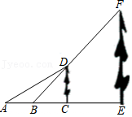
五、解答题（本题12分）
23．（12分）如图1，AB为⊙O的直径，点P是直径AB上任意一点，过点P作弦CD⊥AB，垂足为P，过点B的直线与线段AD的延长线交于点F，且∠F＝∠ABC．
（1）若CD＝2，BP＝4，求⊙O的半径；
（2）求证：直线BF是⊙O的切线；
（3）当点P与点O重合时，过点A作⊙O的切线交线段BC的延长线于点E，在其它条件不变的情况下，判断四边形AEBF是什么特殊的四边形？请在图2中补全图象并证明你的结论．
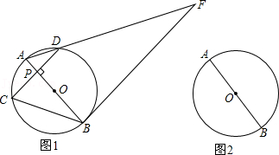
六、解答题（本题14分）
24．（14分）盘锦红海滩景区门票价格80元/人，景区为吸引游客，对门票价格进行动态管理，非节假日打a折，节假日期间，10人以下（包括10人）不打折，10人以上超过10人的部分打b折，设游客为x人，门票费用为y元，非节假日门票费用y₁（元）及节假日门票费用y₂（元）与游客x（人）之间的函数关系如图所示．
（1）a＝ ，b＝ ；
（2）直接写出y₁、y₂与x之间的函数关系式；
（3）导游小王6月10日（非节假日）带A旅游团，6月20日（端午节）带B旅游团到红海滩景区旅游，两团共计50人，两次共付门票费用3040元，求A、B两个旅游团各多少人？
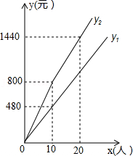
七、解答题（本题14分）
25．（14分）如图1，△ABC和△AED都是等腰直角三角形，∠BAC＝∠EAD＝90°，点B在线段AE上，点C在线段AD上．
（1）请直接写出线段BE与线段CD的关系： ；
（2）如图2，将图1中的△ABC绕点A顺时针旋转角α（0＜α＜360°），
①（1）中的结论是否成立？若成立，请利用图2证明；若不成立，请说明理由；
②当AC＝ED时，探究在△ABC旋转的过程中，是否存在这样的角α，使以A、B、C、D四点为顶点的四边形是平行四边形？若存在，请直接写出角α的度数；若不存在，请说明理由．
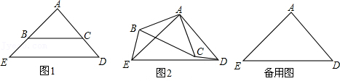
七、解答题（本题14分）
26．（14分）如图1，在平面直角坐标系中，抛物线y＝ax²+bx+3交x轴于A（﹣1，0）和B（5，0）两点，交y轴于点C，点D是线段OB上一动点，连接CD，将线段CD绕点D顺时针旋转90°得到线段DE，过点E作直线l⊥x轴于H，过点C作CF⊥l于F．
（1）求抛物线解析式；
（2）如图2，当点F恰好在抛物线上时，求线段OD的长；
（3）在（2）的条件下：
①连接DF，求tan∠FDE的值；
②试探究在直线l上，是否存在点G，使∠EDG＝45°？若存在，请直接写出点G的坐标；若不存在，请说明理由．
